Технологическая карта урока

ФИО учителя: Сафронова Оксана Юрьевна
Класс: 2
УМК: РО по системе Д.Б. Эльконина – В.В. Давыдова
Предмет: Математика
Тема: Использование нескольких мерок для измерения величины.
Тип урока: Постановка учебной задачи - типология РО Д.Б. Эльконина –В.В. Давыдова (*этапы урока выделены согласно структуре построения урока в рамках технологии развивающего обучения).
Место и роль урока в изучаемой теме: Первый урок, который приведёт в дальнейшем учащихся к пониманию понятия многозначного числа, которое в системе РО рассматривается как результат измерения величин разными мерками.
Цель – создание условий для открытия способа измерения величины несколькими мерками, начиная с самой большой мерки.
Оборудование: компьютер, проектор, экран (электронная доска).
Образовательные ресурсы: презентация Power Point, раздаточный материал на группу: (конверт с набором «мерок»), календарь
Планируемые результаты
Предметные знания, предметные действия | УУД
Предметные знания, предметные действия | регулятивные | Познавательные | коммуникативные | личностные
Использовать рациональный способ измерения величин при помощи набора мерок. Фиксировать результаты измерения в виде математических формул. | -принимают от учителя задачу, ставят задачу в коллективно-распределенной деятельности, удерживают задачу с помощью учителя;  осуществляют контроль и взаимоконтроль за выполнением предыдущих действий по критериям, выделенным в паре, группе, выделяют трудности собственной работы и определяют хотя бы один способ ликвидации трудности. | -выделяют способ решения учебной задачи под руководством учителя или самостоятельно;  -умеют ориентироваться в своей системе знаний: отличать новое от уже известного с помощью учителя;  -добывают новые знания и умения: находить ответы на вопросы, используя свой жизненный опыт и информацию, полученную на уроке;  -анализируют объекты;  -моделируют объекты | - работают в паре, группе, договариваются, приходят к общему мнению, представляют результаты;  - вступают в учебный диалог;  - самостоятельно осуществляют поиск необходимой информации в тексте | -выделяет свои «сильные и слабые» стороны, намечает адекватные шаги по устранению ошибок в учебной деятельности;  - пользуется разными инструментами оценивания, выбирает критерии оценочной деятельности и оценивает по ним свою работу и работу других;  - сравнивает свою оценку с оценкой учителя, с эталоном при помощи учителя и находит причины своих ошибок.

Ход урока
 | Название  этапа урока | Задача, которая должна быть  решена (в рамках достижения планируемых результатов урока) | Формы организации деятельности учащихся | Действия учителя по организации деятельности учащихся | Действия учащихся (предметные, познавательные,  регулятивные) | Результат взаимодействия учителя и учащихся по достижению планируемых результатов урока | Диагностика  достижения планируемых результатов урока
1 | Создание ситуации успеха | Актуализировать владение учащимися способа сравнения единиц измерения времени. | Парная  Фронтальная | Предлагает решить задания на актуализацию знаний (приложение 1). Задание на карточке.  У: Сравните с помощью знаков < > = единицы времени.  Организует с учащимися взаимопроверку. Обсуждает критерии оценивания.  У: После выполнения – взаимопроверка, для этого обменяйтесь карточками и проверьте работу «соседа» по образцу на слайде.  Просит учащихся отнестись – встать тем, у кого нет ошибок. Словесная похвала. | Предметные: сравнивают единицы измерения времени.  Регулятивные: осуществляют контроль и взаимоконтроль за выполнением действий по критериям;  Познавательные: умеют ориентироваться в своей системе знаний, отличать новое от уже известного с помощью учителя. | Выполняют сравнение единиц измерения времени. | Демонстрируют положительные результаты работы после взаимооценивания.  Наблюдение.
2 | Создание ситуации разрыва | Организовать учебную ситуацию, в которой ученики обнаруживают, что старый способ не работает. | Групповая  Фронтальная | Ставит учебную задачу.  У: Может ли учебная четверть быть единицей измерения времени? Удобно ли календарный год измерять сутками? Обсудите в группе, какие меры времени вы будете использовать для измерения величины ГОД. Измерьте календарный год выбранными вами мерками и зафиксируйте свой результат измерения? | Предметные: моделируют месяц, неделю или сутки соответствующей меркой;  вкладывают мерки и фиксируют результат измерения.  Познавательные: выделяют способ решения учебной задачи под руководством учителя или самостоятельно; добывают новые знания и умения: находить ответы на вопросы, используя свой жизненный опыт и информацию, полученную на уроке;  анализируют объекты  Регулятивные: умеют ориентироваться в своей системе знаний: отличать новое от уже известного с помощью учителя; | Принимают учебную задачу. Ищут новый (удобный) способ измерения величины. Высказывают гипотезы. Представляют результаты работы группы. Составляют схему (модель) измерения величин несколькими мерками, начиная с большой мерки. | Анализ условий задачи.  Дискуссия по поводу представленных условий учебной задачи.
3 | Фиксация места разрыва в знаково-символической форме | Овладеть инструментом, позволяющим удержать, зафиксировать суть возникшей проблемы | Групповая  Фронтальная | Каждая группа представляет результаты работы.  Организует обсуждение.  У: Почему результаты измерения получились разные? | Предметные: соотносят результаты работы всех групп  Регулятивные: работают по коллективно составленному плану; проговаривают последовательность действий;  -анализируют объекты;  -моделируют объекты | Структурируют все представленные модели (схемы) как инструмент для фиксации возникшей проблемы. | Моделирование условий задачи.
4 | Формулирование учебной задачи учащимися и учителем | Сформулировать учебную задачу урока и результат деятельности группы по ее достижению. | Индивидуальная Фронтальная | Организует учебный диалог относительно результатов работы групп. | Предметные: выделяют новый способ решения учебной задачи.  Познавательные: умеют определять и формулировать цель на следующий урок; планировать своё действие в соответствии с поставленной задачей | Выделяют новый (удобный) способ измерения величин, начиная с большой мерки | Представление результата измерения величины несколькими мерками, начиная с большой.  Выстраивание учебного диалога.
5 | Рефлексия | Организовать рефлексивную самооценку по поводу деятельности на уроке | Индивидуальная | Предлагает учащимся с помощью листочков, вырезанных из бумаги показать свои затруднения.  У: Прикрепите листик на той ветке (уровне), который соответствует вашему пониманию темы урока. | Регулятивные: выделяют трудности собственной работы и определяют хотя бы один способ ликвидации трудности. | Осуществляют самооценку | Наблюдение
Таблица заполняется с учетом этапа формирования, применения или контроля предметных знаний, действий, УУД по конкретной теме (заполнение всех граф таблицы необязательно).
Этапы указываются в соответствии с типом урока, реализуемой педагогом технологии, методики.

Приложение 1
3 ч …3 сек  10 с … 1 неделя  7 мин…. 1 ч | 3 ч …3 сек  10 с … 1 неделя  7 мин…. 1 ч | 3 ч …3 сек  10 с … 1 неделя  7 мин…. 1 ч

Приложение 2

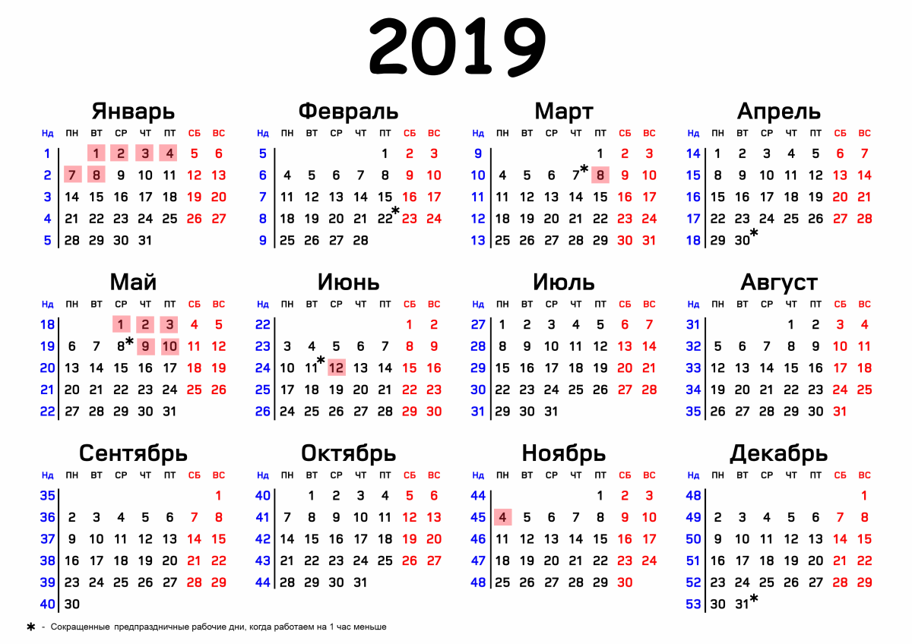

Фото конверта с набором мерок (цвет и форма могут быть любые), где короткая полоска – мерка «Сутки или день», средняя – «Неделя», длинная полоска – «Месяц»
